|  |
| --- |
|  |
| МИНОБРНАУКИ РОССИИ |
| Федеральное государственное бюджетное образовательное учреждение высшего образования  **«МИРЭА – Российский технологический университет»**  **РТУ МИРЭА** |

**Институт информационных технологий (ИТ)**

**Кафедра инструментального и прикладного программного обеспечения (ИиППО)**

**КУРСОВАЯ РАБОТА**

по дисциплине: Шаблоны программных платформ языка Джава

по профилю: Разработка программных продуктов и проектирование информационных систем

направления профессиональной подготовки: 09.03.04 «Программная инженерия»

Тема: Приложение “Интернет аптека”

Студент: Сухов Владислав Александрович

Группа: ИКБО-24-20

Работа представлена к защите __________/ /Сухов В.А./

(дата) (подпись и ф.и.о. студента)

Руководитель: доцент, Куликов Александр Анатольевич

Работа допущена к защите __________/ / Куликов А.А./

(дата) (подпись и ф.и.о. рук-ля)

Оценка по итогам защиты:

/ , Куликов А.А., доцент/

/ , /

(подписи, дата, ф.и.о., должность, звание, уч. степень двух преподавателей, принявших защиту)

М. РТУ МИРЭА. 2022 г.

|  |  |  |
| --- | --- | --- |
|  |  |  |
| МИНОБРНАУКИ РОССИИ | | |
| Федеральное государственное бюджетное образовательное учреждение  высшего образования  **«МИРЭА – Российский технологический университет»**  **РТУ МИРЭА** | | |

**Институт информационных технологий (ИТ)**

**Кафедра инструментального и прикладного программного обеспечения (ИиППО)**

**ЗАДАНИЕ**

**на выполнение курсовой работы**

по дисциплине: Шаблоны программных платформ языка Джава

по профилю: Разработка программных продуктов и проектирование информационных систем

направления профессиональной подготовки: Программная инженерия (09.03.04)

Студент: Сухов Владислав Александрович

Группа: ИКБО-24-20

Срок представления к защите: 10.05.2022

Руководитель: доцент Куликов Александр Анатольевич

**Тема:** Приложение «Интернет аптека»

**Исходные данные:** индивидуальное задание на разработку; документация по Spring Framework и JEE, документация по языку Java ( версия не ниже 8); инструменты и технологии: JDK (не ниже 8), создание Spring MVC web-приложений, Spring ORM или Spring DAO, Gradle или Maven, gitHub, IntelliJIDEA. Нормативный документ: инструкция по организации и проведению курсового проектирования СМКО МИРЭА 7.5.1/04.И.05-18.

**Перечень вопросов, подлежащих разработке, и обязательного графического материала:** 1. Провести анализ предметной области и формирование основных требований к приложению, 2. Обосновать выбор средств ведения разработки. 3. Разработать приложение с использование фреймворка Spring, выбранной технологии и инструментария. 4. Провести тестирование приложения. 5. Оформить пояснительную записку по курсовой работе 6. Провести анализ текста на антиплагиат 7. Создать презентацию по выполненной курсовой работе.

Руководителем произведён инструктаж по технике безопасности, противопожарной технике и правилам внутреннего распорядка.

Зав. кафедрой ИиППО: ___________/Р. Г. Болбаков/, «_____»____________2022 г.

Задание на КР выдал: _______________/А.А. Куликов/, «_____»____________2022 г.

Задание на КР получил: ___________/В.А Сухов/, «_____»____________2022 г.

**АННОТАЦИЯ**

Курсовая работа на тему: “Интернет аптека”, содержащая 20 страниц отчёта, 13 рисунков и 10 использованных источников.

Разработанное веб-приложение содержит 12 Java-файлов, 12 HTML-страниц.

В ведении к работе рассказывается об актуальности выбранной темы, определяются цель работы и задачи, которые необходимо выполнить для достижения цели, описываются объект и предмет проведённого исследования, используемые методы и информационная база исследования.

В основной части всего 4 раздела: «Сбор и анализ требований к программному продукту», «Выбор средств разработки», «Разработка приложения» и «Тестирование приложения». В них содержится материал, необходимый для того, чтобы выполнить все поставленные цели.

В заключении работыподводятся выводы и описываются достигнутые результаты в ходе разработки приложения на тему “Интернет аптека”.

**СОДЕРЖАНИЕ**

ПЕРЕЧЕНЬ СОКРАЩЕНИЙ 5

ВВЕДЕНИЕ 6

ОСНОВНАЯ ЧАСТЬ 7

1. СБОР И АНАЛИЗ ТРЕБОВАНИЙ К ПРОГРАММНОМУ ПРОДУКТУ 7

1.1. Описание и анализ предметной области 7

1.2. Формирование основных требований к приложению 8

1.3. Выводы к разделу 1 9

2. ВЫБОР СРЕДСТВ РАЗРАБОТКИ 10

2.1. Среда разработки 10

2.2. Система сборки 10

2.3. База данных 11

2.4. Средство тестирования 11

2.5. Выводы к разделу 2 11

3. РАЗРАБОТКА ПРИЛОЖЕНИЯ 12

3.1. Логическая структура 12

3.2. Создание веб-приложения 13

3.3. Выводы к разделу 3 16

4. ТЕСТИРОВАНИЕ ПРИЛОЖЕНИЯ 17

4.1. Тестирование 17

4.2. Выводы к разделу 4 18

ЗАКЛЮЧЕНИЕ 19

СПИСОК ИСПОЛЬЗОВАННЫХ ИСТОЧНИКОВ 20

# ПЕРЕЧЕНЬ СОКРАЩЕНИЙ

|  |  |
| --- | --- |
| JDK | – Java Development Kit |
| SQL | – Structured Query Language |
| СУБД  БД  HTML | – Система управления базами данных  – База данных  – HyperText Markup Language |

# ВВЕДЕНИЕ

В настоящем времени люди озабочены своим здоровьем как никогда в истории. Медицина шагнула далеко вперед, и сегодня мы имеем большое разнообразие лекарственных средств, чтобы следить за своим здоровьем. В совокупности этих факторов мы видим аптеки на каждом шагу, на каждой улице.

Однако не всегда можно найти в ближайшей аптеке необходимые лекарства. В эру информационных технологий, практически каждый умеет и пользуется интернетом, который позволяет удобно и быстро найти и купить необходимое, не выходя из дома.

Таким образом веб-приложение, для покупки разного рода лекарств удобная альтернатива обычным розничным сетям. Благодаря интернет-ресурсу можно сильно облегчить жизнь как обычным людям, так и владельцам аптек.

Для того, чтобы создать удобное и простое в обращении веб-приложение, необходимо:

1. Провести анализ предметной области и сформировать основные требования к приложению;
2. Обосновать выбор средств ведения разработки;
3. Разработать приложение с использованием фреймворка Spring, выбранной технологии и инструментария;
4. Провести тестирование приложения.

# ОСНОВНАЯ ЧАСТЬ

# СБОР И АНАЛИЗ ТРЕБОВАНИЙ К ПРОГРАММНОМУ ПРОДУКТУ

## Описание и анализ предметной области

Темой данного веб-приложения является «Интернет аптека». Наименование разработанного приложения – «Tabletka».

Предметной областью для данной курсовой работы является исследование веб-сервисов, предоставляющих пользователям возможность совершать покупки лекарств через интернет.

В настоящее время существует огромное количество аптек, как обычных розничных точек, так и интернет-аптек. Забота о собственном здоровье и здоровье близких — очень важно, однако не стоит заниматься самолечение — это может только усугубить ваше здоровье.

Существует достаточно много интернет аптек, которые предоставляют возможность совершать покупки лекарств дистанционно. Поэтому для разработки данного веб-приложения были рассмотрены и выявлены общие принципы построения уже существующих приложений с такой же направленностью, а также было проведено исследование контента этих страниц.

Были рассмотрены такие сайты, как apteka.ru [1] (Рисунок 1.1.1), eapteka.ru [2] (Рисунок 1.1.2) и gorzdrav.org [3] (Рисунок 1.1.3).

Рисунок 1.1.1 – веб-сайт apteka.ru

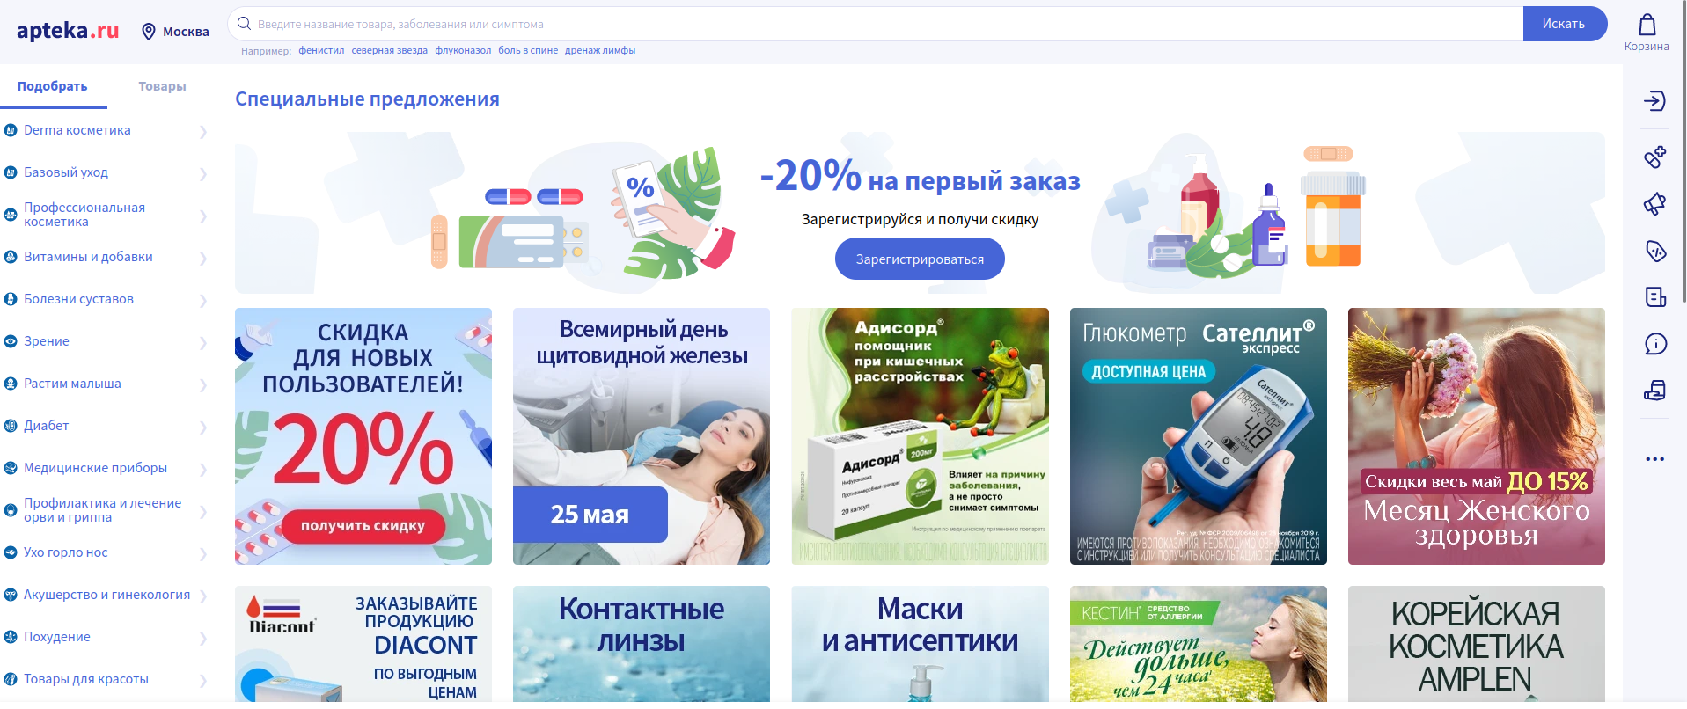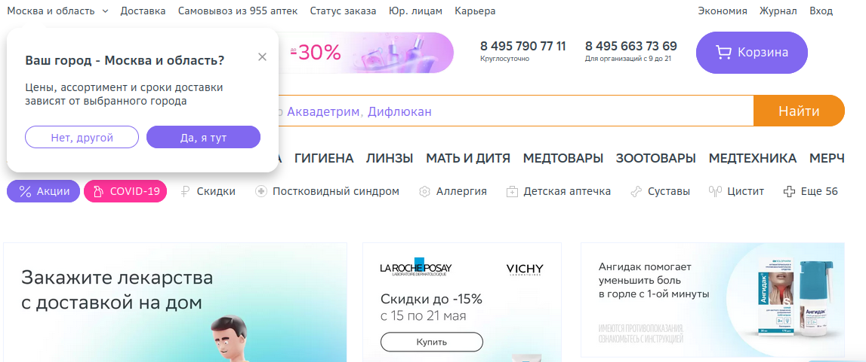

Рисунок 1.1.2 – веб-сайт eapteka.ru

Рисунок 1.1.3 – веб-сайт gorzdrav.org

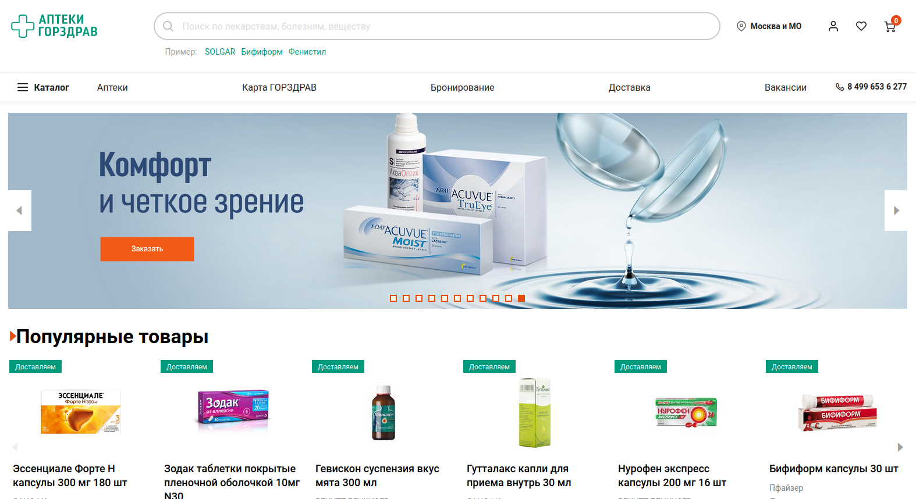

Представленные выше сайты, позволяет пользователю легко и просто ориентироваться по огромному многообразию лекарственных препаратов, так же сайты имеют базовый функционал в виде корзины покупок и оставлении своих контактных данных для дальнейшего получения выбранных товаров.

## Формирование основных требований к приложению

Для составления курсовой, по заданию, необходимо использовать некоторый стек технологий. В этот перечень входят: Spring Framework, Java (версией не ниже 8), а так же инструменты и набор технологий JDK (версией аналогичной Java).

Так же, по заданию, есть необходимость использовать Spring MVC для создания веб-приложения с использованием Spring ORM. Фреймворк Maven используется для автоматизации сборки проект. Так же используется самая распространенная системы контроля версий — Git и среда разработки IntelliJ IDEA.

Исходя из проведенного анализа предметной области, необходимо предоставить пользователю галерею товаров, возможность добавления товаров в корзину, а так же оформления заказа в виде оставления своих контактных данных. Так же, для удобства пользователя, нужно реализовать функционал для просмотра состава заказа по оставленным ранее контактным данным.

Данный пользователя должны храниться в базе данных, таким образом была выбрана СУБД MySql [4], которая будет отвечать за хранение, добавление и редактирование БД.

Суммируя всё вышеизложенное, можно выделить основные моменты, которые необходимы для нормального функционирования интернет-ресурса, то есть:

1. Веб-приложение должно работать стабильно и без ошибок, при любых действиях пользователя;
2. Интерфейс ресурса должен быть простым и удобным в использовании;
3. У пользователя должна быть возможность создать свой заказ, а так же просмотреть уже сделанный заказ по контактным данным.

## Выводы к разделу 1

На основе предметной области, которая была рассмотрена и проанализирована, были сформированы основные требования для приложения, а также разработан его функционал.

# ВЫБОР СРЕДСТВ РАЗРАБОТКИ

## Среда разработки

В качестве среды разработки была выбрана IntelliJ IDEA.

IntelliJ IDEA [5] – это интегрированная среда разработки программного обеспечения для многих языков программирования.

IntelliJ IDEA поддерживает множество разнообразных фреймворков, в том числе и Spring Framework [6]. Так же имеется функционал для привязки удаленного git-репозитория и управления им.

## Система сборки

При разработке проекта используется система сборки Maven [7], которая сильно упрощает работу разработчику и позволяет не отвлекаться на рутинные задачи.

Данная система сборки обладает крайне обширным функционалом, не сравнимым с обычным компилятором исходного кода. Сильно упрощает работу на всех этапах разработки. Позволяет разработчику не путаться в многообразии различных зависимостей и автоматически управляет ими и ресурсами.

## База данных

Данному приложению необходима база данных, работа с которой производится через СУБД MySql [4].

Для этого веб-приложения была создана база данных, работа с которой была произведена через СУБД PostgreSQL [5]. MySQL — свободная реляционная система управления базами данных. Разработку и поддержку MySQL осуществляет корпорация Oracle. Как можно понять из названия, основным языком для использования СУБД является SQL. База данных расположена локально.

## Средство тестирования

Для просмотра и тестирования веб-приложения используется локальный сервер, располагающийся по адресу localhost, он же 127.0.0.1. Сервер занимает порт 8080 для доступа к нему, данный порт обычно используется для веб-сайтов, что как раз является нашим вариантом. Размещения веб-сервера на локальной машине позволяет достаточно быстро и удобно его перезапускать при изменении проекта, а так же не требует сложных навыков обращения с удаленными серверами. После отладки на локальной машине и завершения разработки приложения, можно достаточно легко и без особых усилий перенести уже готовый проект на удаленный сервер, где он станет доступен широкому кругу людей по всему интернету.

## Выводы к разделу 2

Подводя итоги по второму разделу, был осуществлен краткий обзор на технологии и средства, которые используются для разработки веб-приложения.

# РАЗРАБОТКА ПРИЛОЖЕНИЯ

## Логическая структура

Приложение должно обладать необходимым функционалом по аналогии с другими приложениями такой же тематики.

Регистрация пользователя на ресурсе отличается об общепринятой. В данном случае пользователь выбирает себе товары, добавляя их в корзину. Затем пользователю необходимо указать свои контактные данные — ФИО и номер телефона. Эти данные записываются в БД, по которой далее сотрудник интернет аптеки может связаться с покупателем и уточнить адрес доставки, общую сумму покупки и время доставки. Для удобства пользователя, реализована функция проверки уже созданного заказа, для этого пользователю необходимо ввести ранее указанные контактные данные, для просмотра корзины уже сделанного заказа.

Домашняя, она же страница приветствия, находится по адресу <http://localhost:8080/home,> где пользователю представляется описание интернет-ресурса.

Пользователь должен увидеть домашнюю информационную страницу по запросу http://localhost:8080, где ему предоставиться возможность зарегистрироваться или авторизироваться.

Далее у пользователя есть возможность выбрать одну из доступных вкладок — Главная (Домашняя страница), Все лекарства и Производители.

На странице «Все лекарства» находятся все медикаменты, которые есть в БД.

Страница «Производители» предлагает список производителей лекарств, чтобы пользователь мог выбрать конкретного производителя и посмотреть список доступных медикаментов.

Так же имеются кнопки поиска, корзины и проверки ранее сделанных заказов.

## Создание веб-приложения

Веб-ресурс разработан с применением технологий Java Spring Framework, HTML, Maven и СУБД MySql.

Страницы сайта продемонстрированы на рисунках 3.2.1 – 3.2.5.

Первым что видит пользователь при открытии ресурса это приветственная страница, она же главная страница сайта (Рисунок 3.2.1).

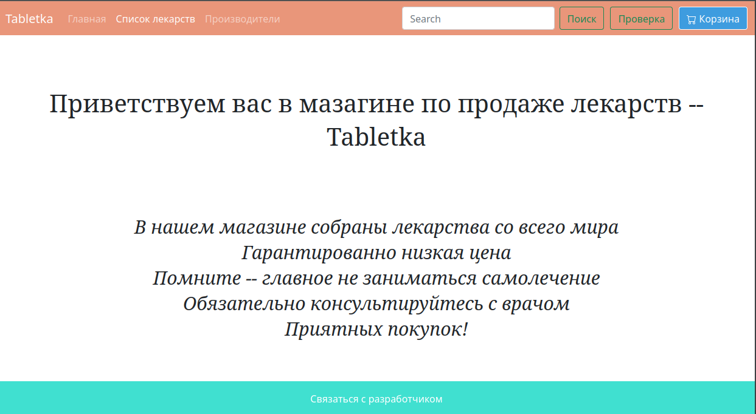

Рисунок 3.2.1 – главная страница

Далее продемонстрирована страница «Все лекарства» (Рисунок 3.2.2). На ней находится список всех занесенных в базу данных лекарств, у каждого лекарства есть название, кнопка «Купить», которая добавляет выбранное лекарство в корзину покупок. Так же имеется ссылка «Подробнее», которая перенаправляет пользователя на страницу с подробный описанием продукта (Рисунок 3.2.3).

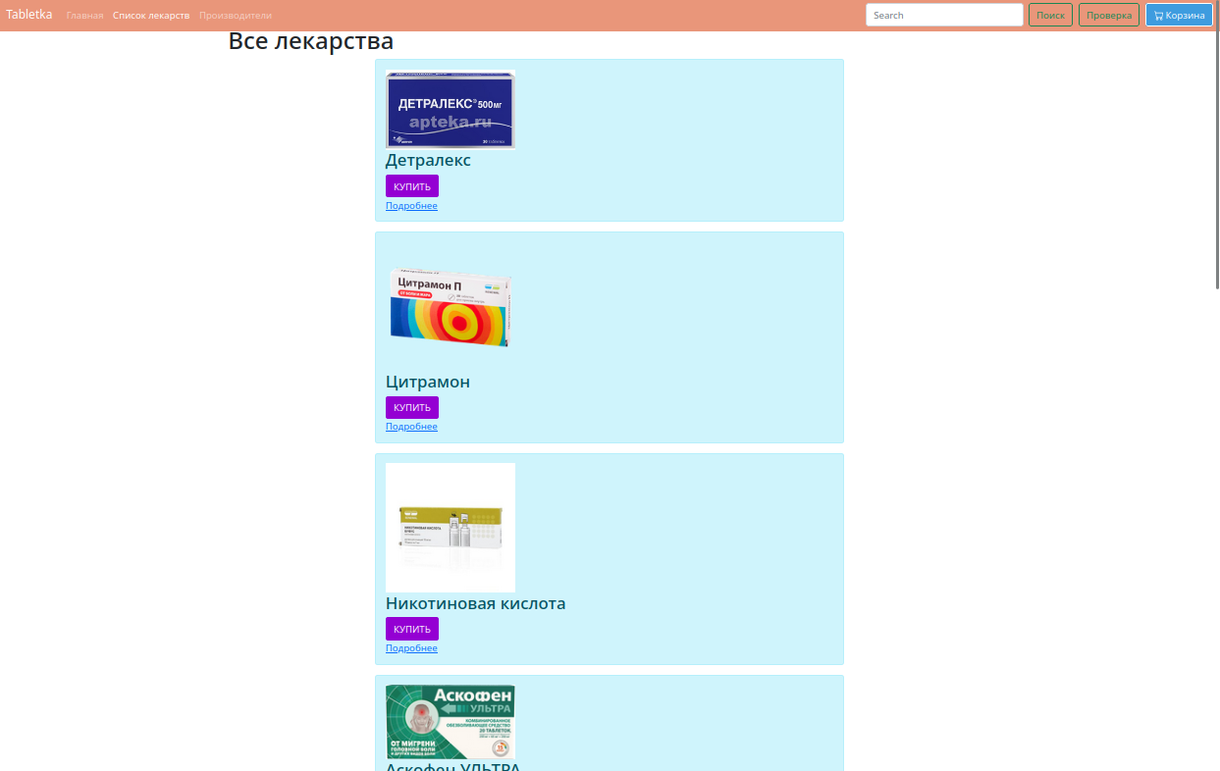

Рисунок 3.2.2 – все лекарства

На странице «Подробнее» расположена развернутая информация о продукте, такая как название, производитель, краткое описание, страна производства и количество товара в наличии.

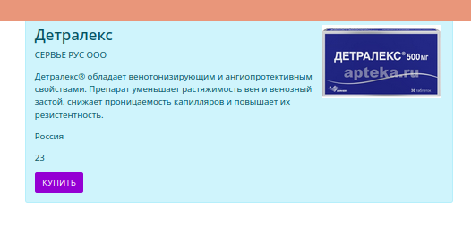

Рисунок 3.2.3 – страница «Подробнее»

Теперь же рассмотрим страницу «Производители». Как указывалось ранее, на странице расположен список производителей, благодаря чему, пользователь может выбирать лекарства конкретного производителя (Рисунок 3.2.4).

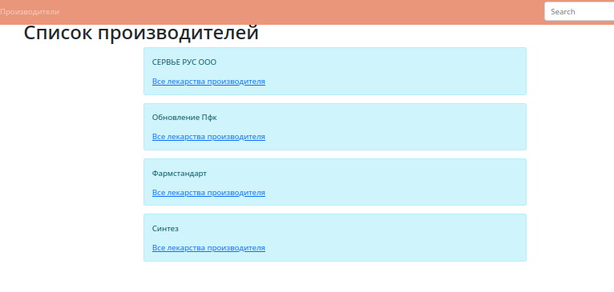

Рисунок 3.2.4 – список производителей

На рисунке 3.2.5 расположена корзина с добавленными товарами, пользователь имеет возможность как очистить корзину, так и оформить заказ.

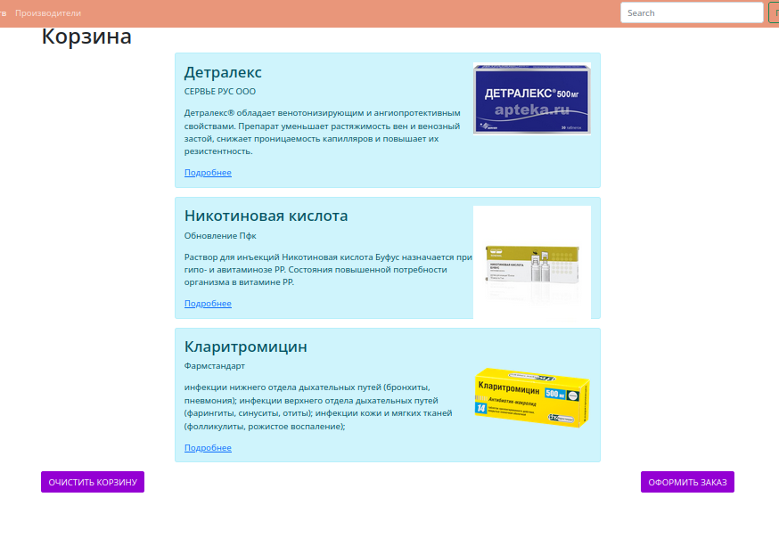

Рисунок 3.2.5 – корзина товаров

На рисунке 3.2.6 расположена страница с оформлением заказа, где пользователю необходимо указать свои контактные данные.



Рисунок 3.2.6 – оформления заказа

После оформления заказа, пользователь переносится на страницу с благодарностями за покупку (Рисунок 3.2.7).



Рисунок 3.2.7 – страница завершения заказа

В правом верхнем углу сайта имеется кнопка «Проверка», которая перенаправляет пользователя на страницу, где можно ввести ранее указанные контактные данные, чтобы посмотреть список товаров в уже сделанном заказе (Рисунок 3.2.8).

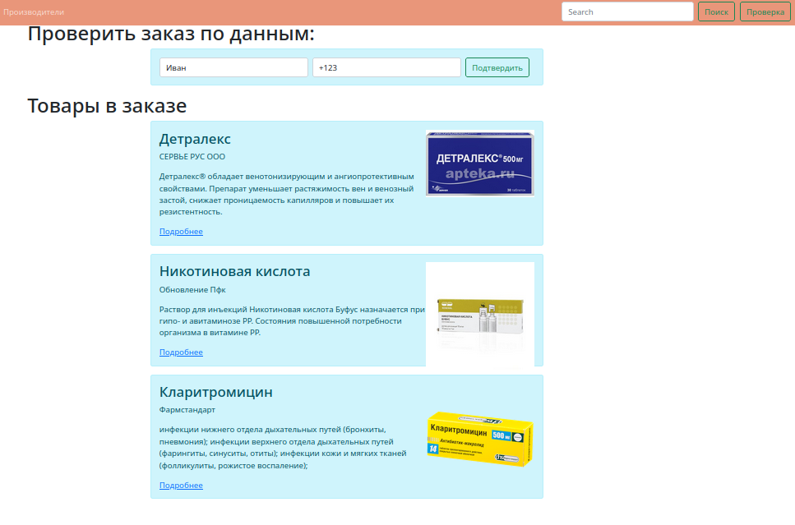

Рисунок 3.2.8 – проверка заказа

Так же имеется система поиска, которая позволяет искать как по названию товара, так и по стране или производителю (Рисунок 3.2.9).

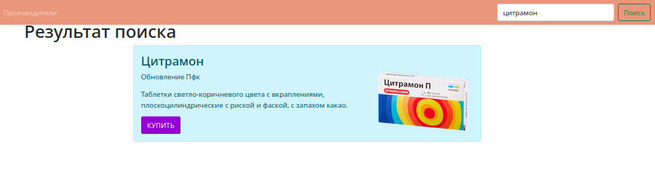

Рисунок 3.2.9 – поиск

На рисунках 3.2.10 — 3.2.15 представлены коды.

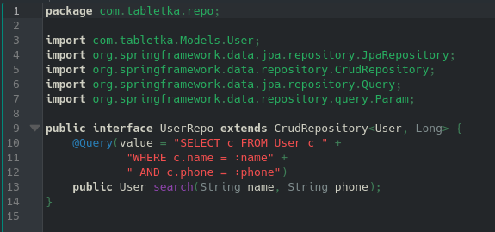

Рисунок 3.2.10 – код с поиском пользователя по БД

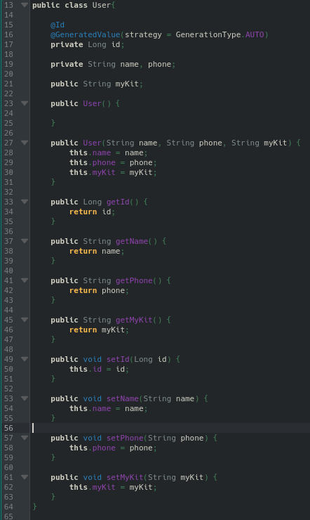

Рисунок 3.2.11 – код с классом пользователя

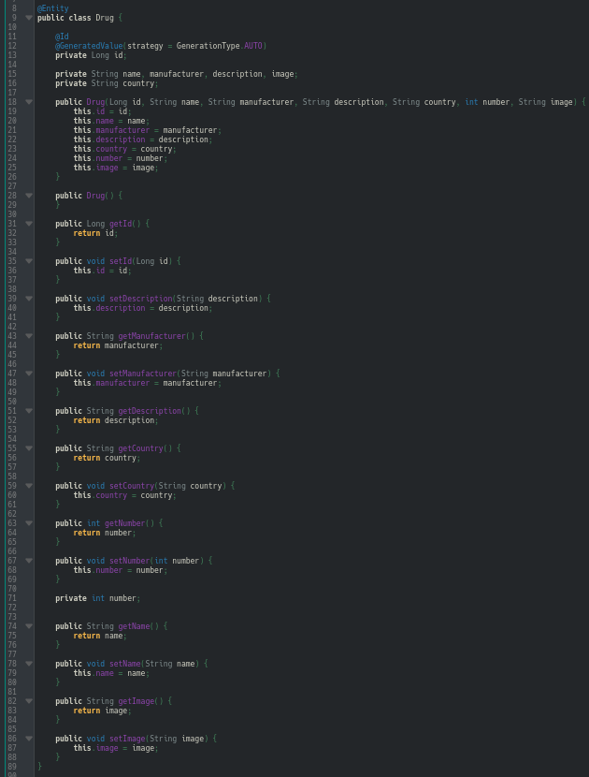

Рисунок 3.2.12 – код с классом товара

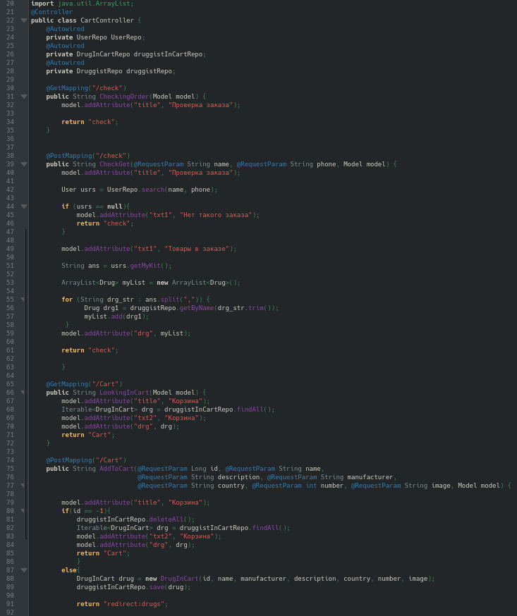

Рисунок 3.2.13 – код с контроллерами корзины и проверки

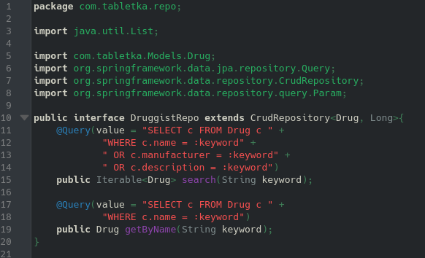

Рисунок 3.2.14 – код с поиском товара по БД и получении товара по имени

## Выводы к разделу 3

На основе требований, описанных в разделе 1, были сформированы более детальные задачи и функции, благодаря чему была проведена разработка приложения «Интернет аптека» с использованием инструментария и технологий, описанных в разделе 2.

# ТЕСТИРОВАНИЕ ПРИЛОЖЕНИЯ

## Тестирование

Суть же тестирования сервиса в данной работе состоит в том, чтобы проект был корректен и соответствовал всем техническим требованиям.

Проверка осуществляться путем сборки проекта с указанием задач (test и check).

Результаты проведенных тестов представлены ниже (Рисунки 4.1.1 - 4.1.3).

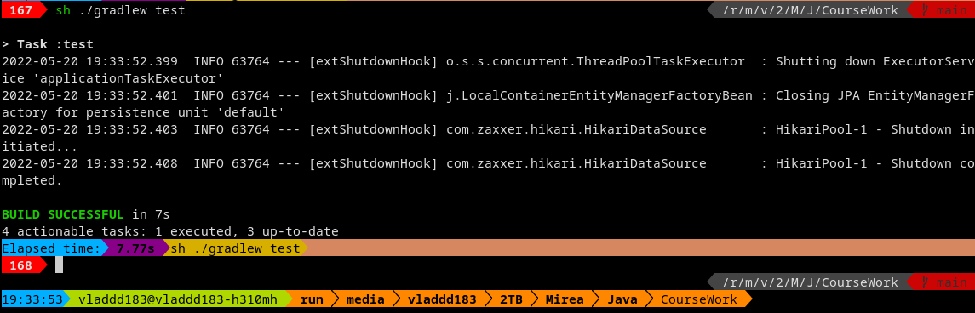

Рисунок 4.1.1 – проведение теста

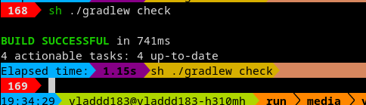

Рисунок 4.1.2 – проверка сборки проекта

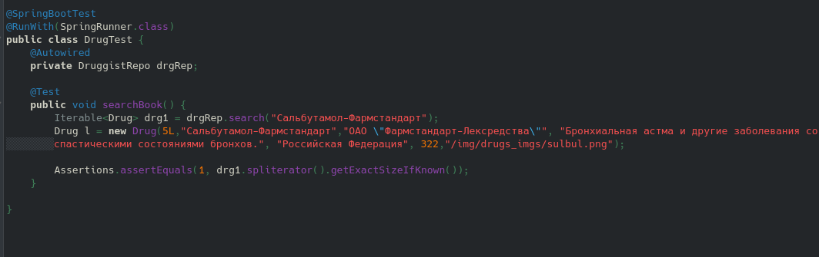

Рисунок 4.1.3 – код теста

## Выводы к разделу 4

Подводя итоги, можно сказать, что сервис работает без ошибок и корректно выполняет свои функции. Результаты тестирования можно считать успешными.

# ЗАКЛЮЧЕНИЕ

В результате выполнения данной курсовой работы была выполнена главная задача, которая заключалась в том, чтобы создать веб-приложение на тему «Фитнес центр», согласно всем перечисленным требованиям. Отчет сформирован согласно временным указаниям к КР[10]. В процессе разработки веб-приложения было освоено множество технологий, к примеру: Java, Spring Framework, был разработан Frontend веб-ресурса, используя технологии HTML5 и CSS3.

К тому же, была разработана база данных, в которой хранятся данные о пользователях, которые зарегистрировались на сайте.

В процессе разработки были достигнуты все поставленные цели.

Результаты работы можно посмотреть на GitHub по ссылке - https://github.com/OgGospod1n/KursachJava.

Для подведения итогов разработки веб-приложение было протестировано в Postman. Все тесты успешно были пройдены.

# СПИСОК ИСПОЛЬЗОВАННЫХ ИСТОЧНИКОВ

1. Фитнес клубы в Москве [Электронный ресурс]. — URL: https://www.worldclass.ru/ (дата обращения 29.04.2022)
2. Фитнес Центр Лето [Электронный ресурс]. — URL: https://letofit.ru/ (дата обращения 29.04.2022)
3. Сеть фитнес клубов Spirit [Электронный ресурс]. — URL:  https://spiritfit.ru/ (дата обращения 29.04.2022)
4. IntelliJ IDEA [Электронный ресурс]. — URL: https://ru.wikipedia.org/wiki/IntelliJ_IDEA (дата обращения 01.05.2022)
5. PostgreSQL [Электронный ресурс]. — URL: https://ru.wikipedia.org/wiki/PostgreSQL (дата обращения 03.05.2022)
6. Spring Framework [Электронный ресурс]. — URL: https://habr.com/ru/post/490586/?ysclid=l2uv655gkd (дата обращения 01.05.2022)
7. Maven [Электронный ресурс]. — URL: https://ru.wikipedia.org/wiki/Apache_Maven (дата обращения 01.05.2022)
8. Localhost [Электронный ресурс]. — URL: https://ru.wikipedia.org/wiki/Localhost (дата обращения 05.05.2022)
9. Postman [Электронный ресурс]. — URL: https://docs.microsoft.com/ru-ru/azure/communication-services/tutorials/postman-tutorial (дата обращения 07.05.2022)
10. Временные указания к КР ШаблоныППЯД [Электронный ресурс]. — URL: https://online-edu.mirea.ru/course/view.php?id=7396 (дата обращения 20.04.2021)